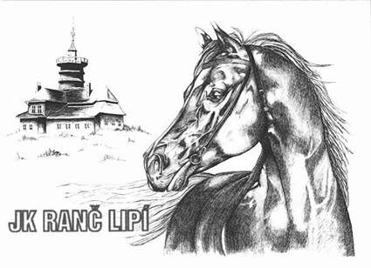

Jezdecké soustředění v roce 2026

I v letošním roce pořádá jezdecký klub Ranč Lipí tradiční letní jezdecké soustředění.. Je určeno pro všechny, kteří se chtějí zdokonalit v jezdeckém sportu nebo se naučit základům jezdectví a nebojí se pobytu v přírodě za každého počasí. Mladší zájemci a děti z blízkého okolí mohou využít příměstskou formu soustředění. Na výuku jízdy budou účastníci zařazováni podle úrovně jezdeckého umění, od úplných začátečníků po středně vyspělé jezdce. Program je koncipován tak, aby si všichni kromě ježdění vyzkoušeli i práci, která je při chovu koní nezbytná, rozšířili si teoretické znalosti o koních a zbyl i čas na hry, zábavu a regeneraci sil.
K ježdění je připraveno celkem 6 sportovních koní a poníků.

Soustředění proběhne ve třech turnusech:
I. turnus je 7denní a začíná v sobotu 11.7.2026 a končí další sobotu 18.7.2026. Může se ho zúčastnit 12 dětí starších 11ti let. Účastníci soustředění budou spát v dvoumístných stanech s podsadou.
II .turnus je 5 denní začíná v pondělí 27.7.2026 a končí v pátek 31.7. 2026.
Je koncipován jako příměstský tábor a je určen přednostně pro děti od 7 do 11ti let, které budou nastupovat každé ráno 8.30 hod. a odcházet kolem 18té hodiny.

III. turnus je 5 denní začíná v pondělí 17.8.2026 a končí v pátek 21.8.2026.
Je koncipován jako příměstský tábor a je určen přednostně pro děti od 7 do 11ti let, které budou nastupovat každé ráno 8.30 hod. a odcházet kolem 18té hodiny.

Hygienické podmínky: Voda na mytí studená ze studny, WC ekologické budky
Strava: Snídaně, svačiny a večeře v areálu - připravíme vlastními silami, na oběd budeme docházet do restaurace.
Cena za 7denní turnus je 4 700,- Kč.

Cena za 5denní příměstský turnus je 3 100,- Kč.

Přihláška na jezdecké soustředění

na I.turnus ( od 11.7. 2026 do 18.7. 2026)

Jméno a příjmení …………..........................................dat. nar.…….….……..............

Adresa ......................................………………………telefon……….............................

Zdravotní stav......................................................……………………………….……….

e-mail: ……………………………………………………………..

Datum: ............…....... Podpis rodičů ……………..................

Chcete-li se této akce zúčastnit, pošlete, prosím, vyplněnou přihlášku na e-mail:
zeinerova@seznam.cz
.
Potřebujete-li vystavit fakturu pro Vašeho zaměstnavatele, pošlete, prosím, spolu s přihláškou i potřebné údaje pro vystavení faktury (název zaměstnavatele, IČO, …)

Přihláška na jezdecké soustředění
příměstské

na II.turnus (od 27.7.2026 do 31.7. 2026)*
na III.turnus (od 17.8.2026 do 21.8 .2026
)*

Jméno a příjmení …………..........................................dat.nar.……….….……..............

Adresa ......................................………………………telefon……….............................

Zdravotní stav......................................................……………………………….……….

e-mail: ……………………………………………………………..

Datum: ............…....... Podpis rodičů ……………..................

Chcete-li se této akce zúčastnit, pošlete, prosím, vyplněnou přihlášku na e-mail:
zeinerova@seznam.cz

* nehodící se zřetelně škrtněte

Potřebujete-li vystavit fakturu pro Vašeho zaměstnavatele, pošlete, prosím, spolu s přihláškou i potřebné údaje pro vystavení faktury (název zaměstnavatele, IČO, …)

